# 目 录

10.1.1.1（PC1） 2

10.1.2.1（PC2） 3

10.1.3.1（PC3） 4

10.1.4.1（PC4） 5

IPSec Tunnel 6

# 10.1.1.1（PC1）

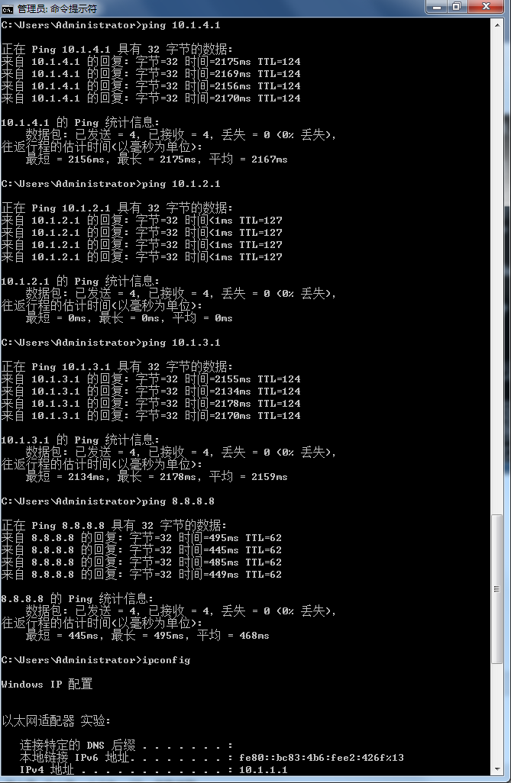

# 10.1.2.1（PC2）

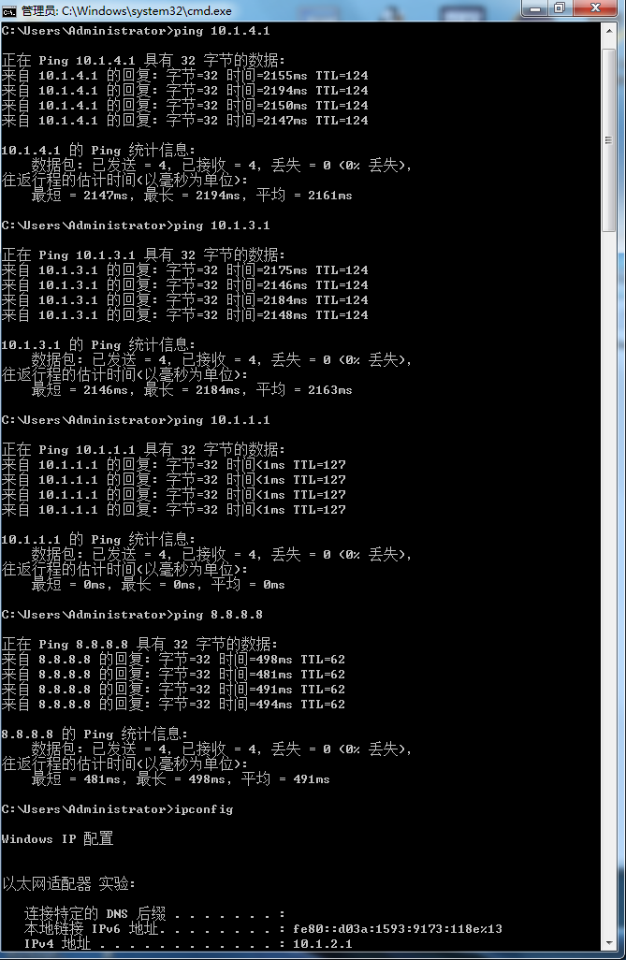

# 10.1.3.1（PC3）

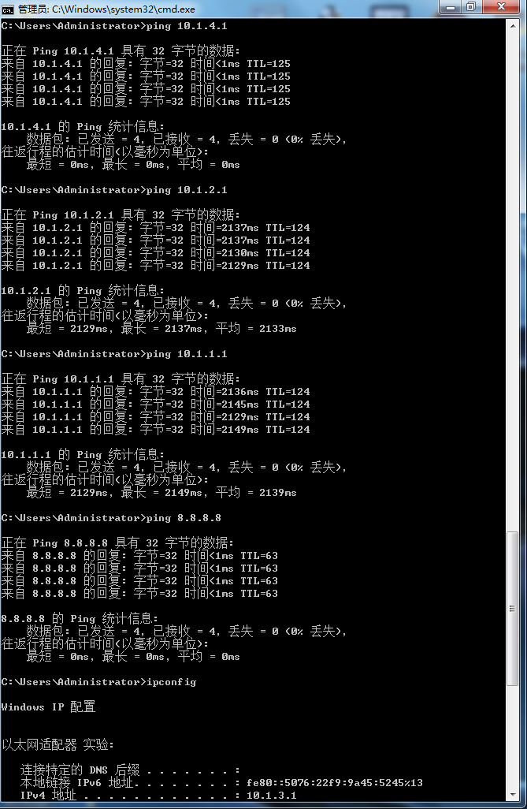

# 10.1.4.1（PC4）由于配置ACL限制了这台计算机与外界通信，所以违法ping不通8.8.8.8

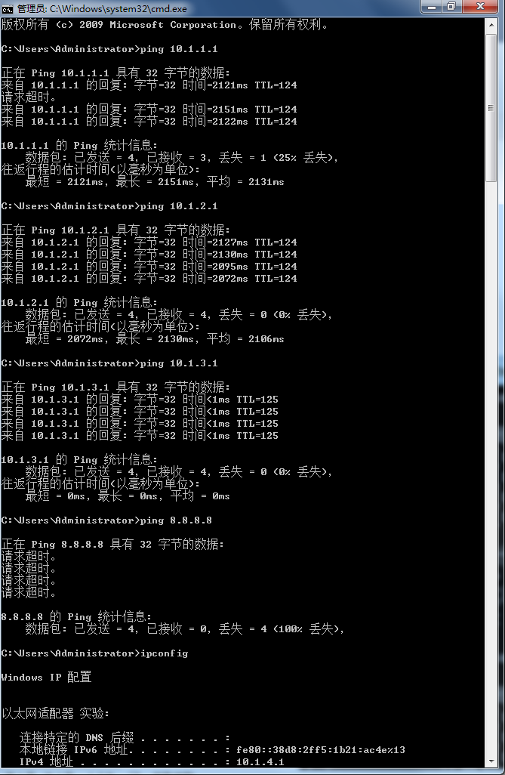

# IPSec Tunnel

